Промежуточная аттестация по математике для 5класса в дополнительном образовании.

1. Найдите наименьшее общее кратное чисел 3, 7 и 9.
2. Какое число нужно написать в числителе, чтобы равенство стало верным?
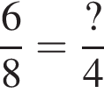
3. При каком значении x верно равенство: 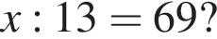
4. Отрезок на местности длиной 3 км изображён на карте отрезком 6 см. Какова на карте длина отрезка, изображающего отрезок 10 км?
Запишите решение и ответ.
5. Гелевые ручки продаются в коробках по 12 штук в каждой. Нужно купить наименьшее возможное число коробок, но так, чтобы в них было не менее 500 ручек. Сколько ручек было куплено?
6. Найдите значение выражения (3204 − 2675) : 23 + 3 · 108 : 12.
Запишите решение и ответ.
7. Билет на цирковое представление «Маугли» стоит для взрослого 1500 руб., для школьника — половину стоимости взрослого билета, а для дошкольника треть стоимости взрослого билета. Сколько рублей должна заплатить за билеты семья, включающая двух родителей, одного школьника и трех малышей?
Запишите решение и ответ.
8. Директор зоопарка рассказал, сколько рублей в день в среднем тратится на питание (содержание) различных животных в зоопарке.
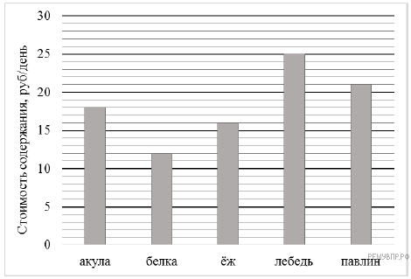
Сколько рублей в среднем тратится в день на питание одной акулы?
9. На диаграмме показано, сколько детёнышей родилось у некоторых зверей в зоопарках мира в 2001 и 2002 годах.
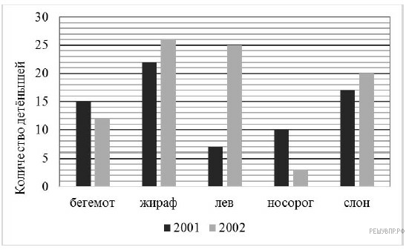
Сколько всего детёнышей носорога родилось за два года?
10. Лист бумаги расчерчен на квадраты со стороной 9 см. От точки А к точке В проведена ломаная по сторонам квадратов.
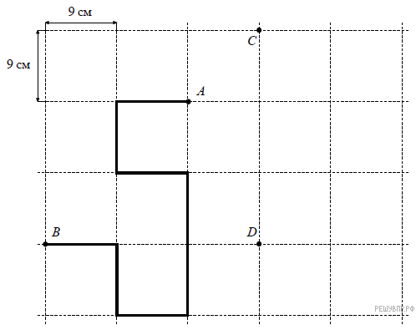
Найдите длину этой ломаной. Ответ дайте в сантиметрах, единицы измерения писать не нужно.
11. Учёный кот обошёл вокруг дуба и вернулся в исходную точку. На рисунке показан путь кота вокруг дуба. Сторона квадратной клетки равна 1 м.
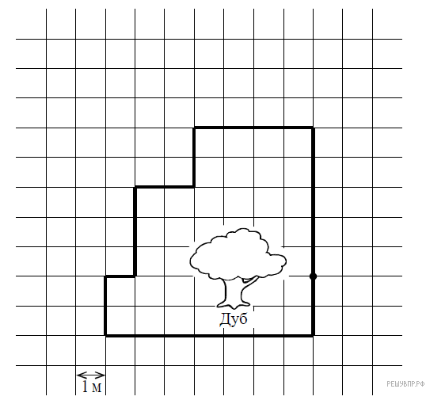
Изобразите на рисунке какой-нибудь путь вокруг дуба, ведущий из точки А в точку А. Длина пути должна равняться 34 м.
12.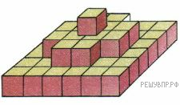
Сколько кубиков использовано для построения башни, изображённой на рисунке?

Ключ
№ п/п | Ответ
1 | 63
2 | 3
3 | 897
4 | 20 см.
5 | 504
6 | 50.
7 | 5250 руб.
8 | 18
9 | 13
10 | 72
12 | 49

